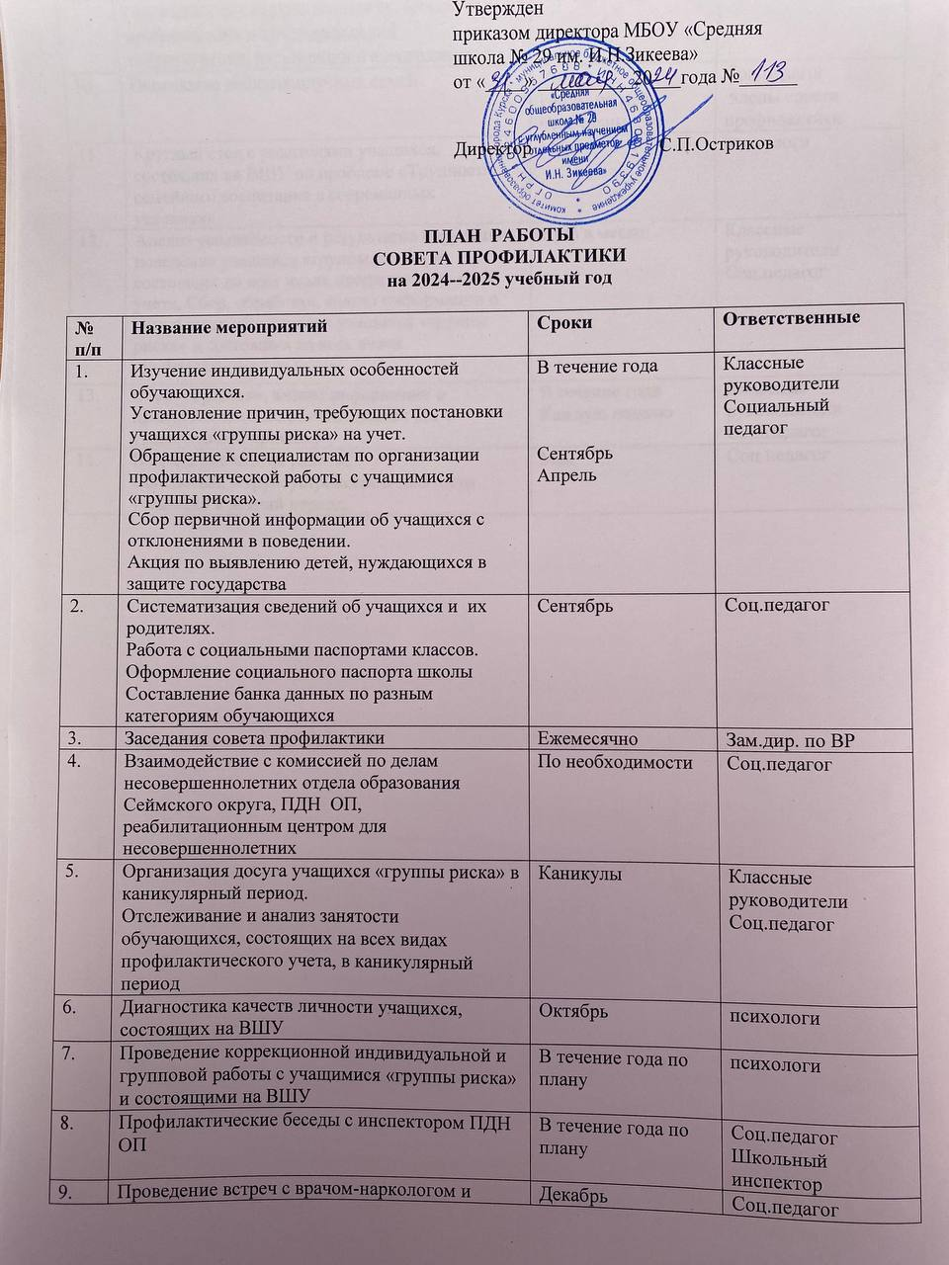

|  |  |  |  |
| --- | --- | --- | --- |
| 9. | Проведение встреч с врачом-наркологом и специалистами наркоконтроля по вопросам профилактики и предупреждения табакокурения, наркомании и алкоголизма | Декабрь | Соц.педагог |
| 10 | Посещение неблагополучных семей | Январь  Рейды по мере необходимости | Соц.педагог  члены совета профилактики |
| 11. | Круглый стол с родителями учащихся, состоящих на ВШУ по проблеме «Трудности семейного воспитания в современных условиях» | Март | психологи |
| 12. | Анализ успеваемости и результатов коррекции поведения учащихся «группы риска» и состоящих на всех видах профилактического учета. Сбор, обработка, анализ информации о результатах обученности учащихся «группы риска» и состоящих на всех видах профилактического учета. | 1 раз в месяц | Классные руководители  Соц.педагог |
| 13. | Сбор, обработка, анализ информации о пропусках занятий обучающимися без уважительной причины | В течение года  Каждую неделю | Классные руководители  Соц.педагог |
| 14. | Подведение итогов работы.  Содействие в трудоустройстве и занятости учащихся в летний период. | Май | Соц.педагог |